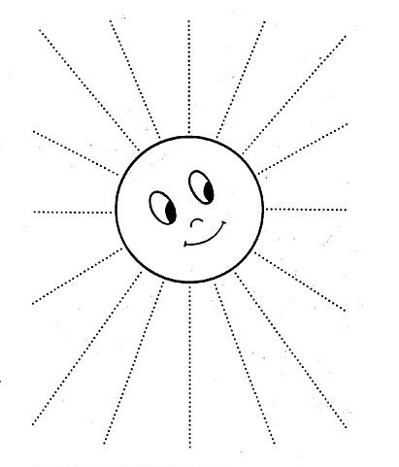

Pospájaj body do celku.
Prosíme rodičov, aby dbali na správne sedenie dieťaťa pri stole.

